PARKING - Itération 1

[PPE - Attribution des places de parking (alexandre-mesle.com)](https://enseignement.alexandre-mesle.com/PPE/parking/)

[Tableau - AP1 PARKING - Jira (atlassian.net)](https://sioap.atlassian.net/jira/core/projects/AP/board)

https://app.flowmapp.com/share/projects/1deb09ed-6066-4eef-b8e4-3b9a508bc663/sitemap/d15bb9e3-0275-45b4-b67f-9902a2d799b9

Exemple diagramme de Gantt :

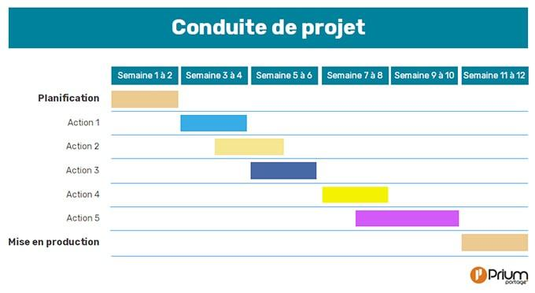

| Mohamed | * GitHub et versionnage des documents | * MCD |
| --- | --- | --- |
| Yassine | * Maquette |
| Souheyl | * ~~Plan du site avec URLs~~ |

*16/09/2023*

Pour cette première séance nous avons commencé par nous organiser et évaluer les attentes auxquelles nous devions répondre, les différentes tâches à réaliser pour la première partie. Nous avons effectué différentes recherches pour trouver les outils les plus adéquate.

Enfin, nous avons ensemble planifié chacune des tâches à réaliser pour la première partie sur l’outil Jira.

*23/09/2023*

Nous avons commencé par la réalisation du MCD qui nous a permis de comprendre les attentes dont devra répondre notre future application web puis nous avons réalisé la maquette accompagnée des urls probable que nous appliqueront.

Enfin nous avons créé un dépôt gitHub et prévu une séance de travail à distance pour revoir tout le travail effectué et le finaliser.